公司專案追蹤系統

系統需求規格書

Software Requirements Specification (SRS)

Version: 1.0

|  |  |  |
| --- | --- | --- |
| 姓名 | 學號 | E-mail |
| 呂育瑋 | 109590004 | t109590004@ntut.org.tw |
| 莊喆安 | 109590008 | t109590008@ntut.org.tw |
| 歐銘耘 | 109590037 | benson99921@yahoo.com.tw |
| 范遠皓 | 109590041 | t109590041@ntut.org.tw |
| 柯瑞霖 | 109590043 | t109590043@ntut.org.tw |
| 劉濬夤 | 109590048 | f779849464977@gmail.com |

Department of Computer Science & Information Engineering National Taipei University of Technology

10/13/2022

**目錄 (Table of Contents)**

一、簡介 (Introduction)............................................................................................................................... 1

1.1 目的 (Purpose)..................................................................................................................................... 1

1.2 系統名稱 (Identification) ................................................................................................................. 2

1.3 概觀 (Overview)................................................................................................................................... 2

1.4 符號描述 (Notation Description) ................................................................................................. 2

二、系統(System)........................................................................................................................................... 5

2.1 系統描述 (System Description)...................................................................................................... 5

2.1.1 系統架構圖 (System Context Diagram) .............................................................................. 5

2.2 操作概念 (Operational Concepts) .................................................................................................5

2.3 設計限制 (Design, Data, and Implementation Constrains)................................................. 6

2.4 技術限制 (Technological Limitations)..........................................................................................6

2.5 介面需求 (Interface Requirements) ............................................................................................. 6

2.5.1.1 使用者介面需求 (User Interfaces Requirements) ........................................................ 6

2.5.1.2 外部介面需求............................................................................................................................. 7

2.5.1.3內部介面需求............................................................................................................................. 7

2.6 功能性需求 (Functional Requirements) ..................................................................................... 7

2.7 非功能性需求 (Non-Functional Requirements)....................................................................... 8

2.7.1 效能需求 (Performance Requirements) ............................................................................. 9

2.7.2 測試需求 (Test Requirements)............................................................................................... 9

2.8 其他需求 (Other Requirements).................................................................................................... 9

2.8.1 環境需求 (Environmental Requirement) ........................................................................... 9

Glossary ......................................................................................................................................................... 10

References..................................................................................................................................................... 11

Appendix........................................................................................................................................................ 12

# **Section 1 簡介 (Introduction)**

**1.1 目的 (Purpose)**

在本學期的資料庫課程中，我們學到了設計資料庫該有的基本工具。為了更加熟練現有的技術，並增強實作上的深度。題目是：「客製化商品訂購系統」，旨在提供一個 B2C 的線上訂購系統， 客戶可以在平台上搜尋特定商品類型，並講述所需要有的功能或是外型，並且可以隨時追蹤到商品的進度，方便客戶可以跟廠商進行修改。

根據身分將擁有以下各功能：

⚫ 經理：

◼ 維護資料庫

◼ 保障交易公平性

◼ 管理員工的權限

◼ 提供票券的折扣

⚫ 員工：

◼ 需要提供最新的訂單進度

◼ 各部門自行管理自己部門的進度

◼ 管理平台上的商品類型

⚫ 會員：

◼ 瀏覽、搜尋已上架的商品類型

◼ 創建訂單與確認購買

◼ 提供的產品需求

⚫ 訪客：

◼ 瀏覽、搜尋已上架的商品類型

◼ 可以創建自己的帳號

**1.2 系統名稱**

主系統名稱為:

客製化商品訂購系統(Customized Product Order System CPO)

各子系統分別為：

權限管理子系統 (Permissions to subsystems PTS)

會員管理子系統 (Member Management Subsystem MMS)

進度管理子系統 (Progress Management Subsystem PMS)

商品瀏覽與查詢子系統 (Product Browsing Query Subsystem PBQS)

會員訂單子系統 (Member Order Subsystem MOS)

客製化細節子系統 (Customized Subsystems CS)

客戶資訊管理子系統 (Customer Information Management Subsystem CIMS)

廠商聯繫子系統 (Vendor Contact Subsystem VCS)

會員商品進度檢視子系統 (Interactive subsystem for product and customer departments ISCD)

優惠操作子系統 (Preferential Operating Subsystem POS)

商品管理子系統 (Product Management Subsystem UDMS)

管理員維護子系統 (Administrator maintenance subsystem AMS)

資料庫子系統 (Database Subsystem DS)

**1.3 概觀 (Overview)**

我們這組希望可以讓客戶能夠對於自己的需求進行需求的修改，資料包含許多不同的來源其中有客戶名，需要的商品，類型，細節，細節等等數據，將這些資料分別放置於各處並互相互動形成資料庫，所以我們這組打算使用方便入門MySQL入手進行開發。建立資料庫系統後，我們還要去對資料進行分類，看那些資料要進行共用或是需要獨立存在，而使用者可以讀到那些資料庫或是資料由其身分進行決定。

**1.4 符號描述 (Notation Description)**

|  |  |
| --- | --- |
| **CPO 1.0.0** | **The CPO system will be labeled with the number 1.0.0** |
| **PTS 1.1.n** | **The PTS components will be labeled with the number 1.1.n.** |
| **MMS 1.2.n** | **The MMS components will be labeled with the number 1.2.n** |
| **PMS 1.3.n** | **The PMS components will be labeled with the number 1.3.n.** |
| **PBQS 1.4.n** | **The PBQS components will be labeled with the number 1.4.n** |
| **MOS 1.5.n** | **The MOS components will be labeled with the number 1.5.n** |
| **CS 1.6.n** | **The CS components will be labeled with the number 1.6.n** |
| **CIMS 1.7.n** | **The CIMS components will be labeled with the number 1.7.n** |
| **VCS 1.8.n** | **The VCS components will be labeled with the number 1.8.n.** |
| **ISCD 1.9.n** | **The ISCD components will be labeled with the number 1.9.n.** |
| **POS 1.10.n** | **The POS components will be labeled with the number 1.10.n.** |
| **UDMS 1.11.n** | **The UDMS components will be labeled with the number 1.11.n.** |
| **AMS 1.12.n** | **The AMS components will be labeled with the number 1.12.n.** |
| **DS 1.13.n** | **The DS components will be labeled with the number 1.13.n.** |

|  |  |
| --- | --- |
| **CPO-F-nnn** | **CPO 功能性需求(Functional Requirements)** |
| **CPO-N-nnn** | **CPO 非功能性需求(Non-Functional Requirements)** |
| **PTS-F-nnn** | **PTS 功能性需求(Functional Requirements)** |
| **PTS-N-nnn** | **PTS 非功能性需求(Non-Functional Requirements)** |
| **MMS-F-nnn** | **MMS 功能性需求(Functional Requirements)** |
| **MMS-N-nnn** | **MMS 非功能性需求(Non-Functional Requirements)** |
| **PMS-F-nnn** | **PMS 功能性需求(Functional Requirements)** |
| **PMS-N-nnn** | **PMS 非功能性需求(Non-Functional Requirements)** |
| **PBQS-F-nnn** | **PBQS 功能性需求(Functional Requirements)** |
| **PBQS-N-nnn** | **PBQS 非功能性需求(Non-Functional Requirements)** |
| **MOS-F-nnn** | **MOS 功能性需求(Non-Functional Requirements)** |
| **MOS-N-nnn** | **MOS 非功能性需求(Non-Functional Requirements)** |
| **CS-F-nnn** | **CS 功能性需求(Functional Requirements)** |
| **CS-N-nnn** | **CS 非功能性需求(Non-Functional Requirements)** |
| **CIMS-F-nnn** | **CIMS 功能性需求(Functional Requirements)** |
| **CIMS-N-nnn** | **CIMS 非功能性需求(Non-Functional Requirements)** |
| **VCS-F-nnn** | **VCS 功能性需求(Functional Requirements)** |
| **VCS-N-nnn** | **VCS 非功能性需求(Non-Functional Requirements)** |
| **ISCD-F-nnn** | **ISCD 功能性需求(Functional Requirements)** |
| **ISCD-N-nnn** | **ISCD 非功能性需求(Non-Functional Requirements)** |
| **POS-F-nnn** | **POS 功能性需求(Functional Requirements)** |
| **POS-N-nnn** | **POS 非功能性需求(Non-Functional Requirements)** |
| **UDMS-F-nnn** | **UDMS 功能性需求(Functional Requirements)** |
| **UDMS-N-nnn** | **UDMS 非功能性需求(Non-Functional Requirements)** |
| **AMS-F-nnn** | **AMS 功能性需求(Functional Requirements)** |
| **AMS-N-nnn** | **AMS 非功能性需求(Non-Functional Requirements)** |
| **DS-F-nnn** | **DS 功能性需求(Functional Requirements)** |
| **DS-N-nnn** | **DS 非功能性需求(Non-Functional Requirements)** |

**Section 2 系統(System)**

**2.1 系統描述 (System Description)**

2.1.1 系統架構圖 (System Context Diagram)

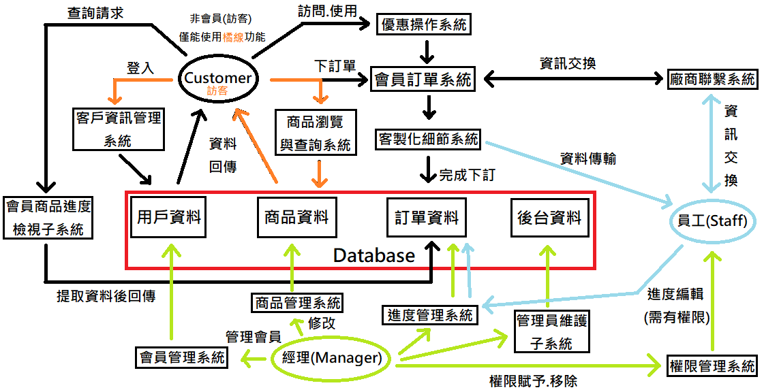

**2.2操作概念 (Operational Concepts)**

Scenario 1：經理操作概念 (Guest Operational Concepts)使用者透過權限管理系統讓員工使用者可以對特定進度管理子系統進行編輯，使用者同樣可以對進度進行編輯，同時設定商品瀏覽與查詢，商品管理，優惠操作，管理員維護子系統等等，經理也同時使用會員管理系統對特地會員進行追蹤管理，並隨時透過進度管理子系統監督各部門工作進度。

Scenario 2：員工操作概念 (Member Operational Concepts) 使用者權限由經理使用者給予權限對特定工作透過進度管理子系統編輯進度，並根據客製化細節子系統的要求進行製作，以及使用廠商聯繫子系統與其他部分進行溝通。

Scenario 3：會員操作概念 (Member Operational Concepts) 使用者透過會員管理子系統登入後，能夠在商品瀏覽與查詢子系統瀏覽網頁並且能夠進入會員訂單子系統並把所有跟商品有關的細節與要求存入客製化細節子系統，如使用者擁有相關優惠，則可以透過優惠操作子系統獲得相關優惠。

Scenario 4：訪客操作概念 (Visitor Operational Concepts) 使用者可以透過商品瀏覽與查詢子系統瀏覽網頁，經由會員管理子系統註冊或登入會員才能下訂單。

**2.3設計限制 (Design, Data, and Implementation Constraints)**

|  |  |
| --- | --- |
| 需求編號 | 需求描述 |
| DDIC 001 | 使用 PostgreSQL 作為 DBMS |
| DDIC 002 | 使用 Vue.js作為前端框架 |
| DDIC 003 | 使用 flask 作為後端框架 |

**2.4技術限制 (Technological Limitations)**

|  |  |
| --- | --- |
| 需求編號 | 需求描述 |
| TL 001 | 金流系統（LINE pay丶綠界 ) |
| TL 002 | 會員認證（ Google ) |

**2.5介面需求 (Interface Requirements)**

2.5.1使用者介面需求 (User Interfaces Requirements)

|  |  |
| --- | --- |
| 需求編號 | 需求描述 |
| UI 001 | 會員登入及註冊介面 |
| UI 002 | 商品瀏覽介面 |
| UI 003 | 購物車介面 |
| UI 004 | 訂單查詢介面 |
| UI 005 | 商家管理介面 |
| UI 006 | 搜尋介面 |
| UI 007 | 權限給予介面 |
| UI 008 | 客戶資訊管理介面 |
| UI 009 | 平台商品管理介面 |

2.5.2外部介面需求 (External Interface Requirements)

|  |  |
| --- | --- |
| 需求編號 | 需求描述 |
| ETI 001 | 使用者透過HTTP來瀏覽網頁。 |
| ETI 002 | 網頁使用Vue框架與主機連接。 |

2.5.3內部介面需求 (Internal Interface Requirements)

|  |  |
| --- | --- |
| 需求編號 | 需求描述 |
| ITI 001 | PTS、MMS 可讓經理編輯權限和追蹤管理會員 |
| ITI 002 | PMS 可讓員工編輯管理訂單狀態 |
| ITI 003 | MMS、UDMS 可讓員工管理會員、商品資訊 |
| ITI 004 | VCS 可讓員工與會員或訪客進行聯繫 |
| ITI 005 | CS、POS 可讓員工與會員之間傳送與接收客製化、優惠資訊 |
| ITI 006 | PBQS 可讓會員與訪客透過網頁瀏覽商品資訊 |
| ITI 007 | MMS 可讓會員或訪客進行登入、註冊會員 |

**2.6功能性需求 (Functional Requirements)**

|  |  |
| --- | --- |
| 需求編號 | 需求描述 |
| FR 001 | 訪客可註冊與註銷會員 |
| FR 002 | 訪客與會員可搜尋商品 |
| FR 003 | 訪客與會員可將商品加入與移出購物車 |
| FR 004 | 訪客將購物車內商品結帳前須先加入會員 |
| FR 005 | 會員購物車內商品能夠結帳 |
| FR 006 | 會員可以追蹤訂單狀態 |
| FR 007 | 會員可以查看歷史訂單並且重新訂購 |
| FR 008 | 會員收到商品後能夠對商店進行評分 |
| FR 009 | 經理擁有關閉商店的權限 |
| FR 010 | 經理能夠查看總體營業狀況 |
| FR 011 | 經理能夠建立與管理其他使用者權限 |
| FR 012 | 經理與員工能夠釋出優惠卷 |
| FR 013 | 員工可以上下架與編輯商品資訊 |

**2.7非功能性需求 (Non-Functional Requirements)**

2.7.1效能需求 (Performance Requirements)

|  |  |
| --- | --- |
| 需求編號 | 需求描述 |
| NFP 001 | 訪客與會員瀏覽商品頁面 讀取時間應不大於 5 秒 |
| NFP 002 | 訪客與會員查詢商品頁面 讀取時間應不大於 3 秒 |
| NFP 003 | 資料同步處理時間應不大於 2 秒 |

2.7.2測試需求 (Test Requirements)

|  |  |
| --- | --- |
| 需求編號 | 需求描述 |
| NFT 001 | 系統維護時，訪客與會員必須顯示維護中頁面 |
| NFT 002 | 每個子系統需經測試且並無任何問題 |
| NFT 003 | 提供多系統運行服務平台測試 |
| NFT 004 | 提供使用者 GUI 介面測試 |
| NFT 005 | 同時在線人數至少在20位以上 且系統能負擔之壓力測試 |

**2.8其他需求 (Other Requirements)**

2.8.1 環境需求 (Environmental Requirement)

|  |  |
| --- | --- |
| 需求編號 | 需求描述 |
| ER 001 | 需要上網環境 |

**Glossary**

**References**

**Appendix**